27 maart 2024

Fujifilm Group demonstreert op drupa 2024 's werelds eerste B2 fullcolourprinter met droge toner, de Revoria Press GC12500

Fujifilm Group demonstreert 's werelds eerste B2 fullcolourprinter met droge toner, de Revoria Press GC12500, voor het eerst op een internationale vakbeurs in Europa. De pers is te zien op de Fujifilm-stand op drupa 2024 in de afdeling voor bedrijfsdrukwerk.
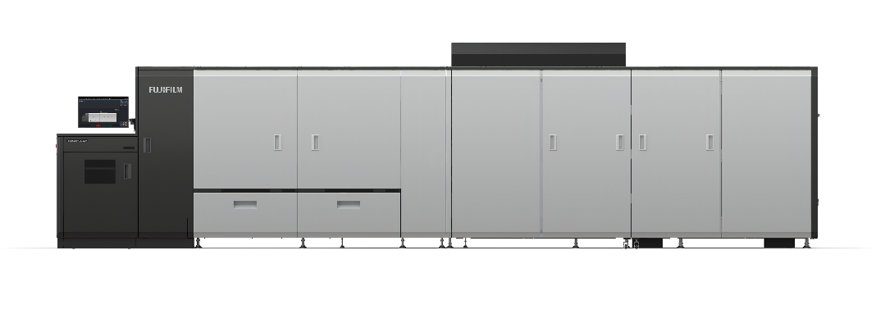
Fujifilm Group heeft ruim 300 van zijn Jet Press 750S B2-formaat digitale vellenpersen verkocht, die toonaangevende beeldkwaliteit produceert en hoge printsnelheden haalt.

Met de toevoeging van de onlangs uitgebrachte Revoria Press GC12500 aan Fujifilms Revoria-lijn hebben klanten nu naast A3-formaat ook een optie voor het printen met droge toner op B2-formaat. Dit product biedt een hoge productie-efficiëntie, gebruiksvriendelijkheid, en veelzijdige mediaondersteuning.

De GC12500 ondersteunt het grootste formaat dat momenteel beschikbaar is in de markt voor digitale B2-printers, B2XL-formaat^{*1} (750 mm x 662 mm) papier. De printer kan tot zes A4-pagina's op een vel passen, wat een hoge productiviteit voor A4 oplevert van 250 ppm. De pers is geschikt voor zowel kleine als grote toepassingen, zoals posters. Daarnaast verbetert de consolidatie van de papierinleg/stapelaar en het bedieningspaneel op één plek de dagelijkse efficiëntie en productiviteit voor drukkers aanzienlijk.
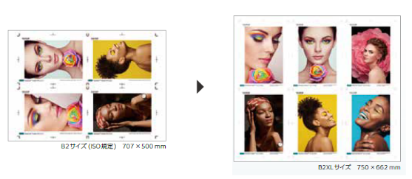

De printer is ontwikkeld om on demand B2-formaat printen mogelijk te maken zonder dat daar gespecialiseerde operators voor nodig zijn. Daarnaast heeft Fujifilm zijn onderhoudsmogelijkheden verbeterd en routinebewerkingen geoptimaliseerd om stilstand tot een minimum te beperken.
Printen op B2-papier met droge toner kent zo zijn uitdagingen, maar Fujifilm heeft een bedrijfseigen nieuwe technologie ingebouwd waarvoor dit geen rol speelt. Met nieuw ontwikkelde mechanismen voor de fixeereenheid en de ontwikkeleenheid neemt de spanning op het papier tijdens het drukproces af, wat de beeldkwaliteit ten goede komt. Met deze nieuwe technologie kan het maximale papierformaat worden vergroot tot B2XL, terwijl ook automatisch dubbelzijdig afdrukken mogelijk is bij 64 tot 450 grams papier. In combinatie met de veelzijdige mediaondersteuning^{*2} die inherent is aan droge toner, kan een breed scala aan toepassingen worden geproduceerd.
Fujifilm Group is aanwezig op drupa 2024 waar het de Revoria PressTM GC12500 demonstreert naast Fujifilms uitgebreide productaanbod.

*¹ Nieuw papierformaat gedefinieerd door FUJIFILM Group en dat groter is dan het standaard B2-formaat (728 x 515 mm).
*² Enkele restricties van toepassing.

EINDE

Over FUJIFILM Corporation
FUJIFILM Corporation is één van de grote exploitatieondernemingen van FUJIFILM Holdings. Sinds de oprichting in 1934 heeft het bedrijf een schat aan geavanceerde technologieën opgebouwd op het vlak van fotobeeldvorming. In lijn met haar inspanningen om een veelomvattende onderneming voor gezondheidszorg te worden, past Fujifilm deze technologieën nu toe in de preventie, diagnose en behandeling van ziekten op het gebied van Medische en Levenswetenschappen. Fujifilm maakt eveneens groei door in het segment uiterst functionele materialen, waaronder materialen voor vlakke beeldschermen, alsook in de segmenten grafische systemen en optische instrumenten.

Over FUJIFILM Graphic Communications Division
FUJIFILM Graphic Communications is een stabiele en duurzame partner gericht op het leveren van hoogwaardige, technisch geavanceerde printoplossingen die drukkers helpen concurrerende voordelen te ontwikkelen en hun bedrijf te laten groeien. Dankzij de financiële stabiliteit van het bedrijf en de ongekende investeringen in R&D kunnen er eigen technieken worden ontwikkeld voor superieur printen. Hiertoe behoren ook voordruk- en drukkerijoplossingen voor offset, grootformaat en digitale prints naast workflowsoftware voor printbeheer. Fujifilm is toegewijd aan het minimaliseren van de impact van onze producten en activiteiten op het milieu en werkt proactief aan het behoud van het milieu. Fujifilm wil drukkers bekend maken met de beste praktijken voor het milieu. Bezoek voor meer informatie fujifilmprint.eu of youtube.com/FujifilmGSEurope.

For further information contact:
Daniel Porter
AD Communications
E: dporter@adcomms.co.uk
Tel: +44 (0)1372 464470

